Dashboard Tələbləri və Standartları
- Dashboard Adı:
  - Dashboardın adı aşağıda qeyd edilən formatda olmalıdır:
    - Məhsul/Layihə - Dashboard Adı | hesabatın periodu
      - Bütün dövr
      - Son 1 il/ 3 ay/ 1 ay
      - Real vaxt rejimində
- Dil Seçimi:
  - Dashboard daxilində təqdim olunan bütün kontent vahid dildə hazırlanmalıdır
- Son Yenilənmə Tarixi:
  - Dashboardda, istifadəçilərin məlumatların nə zaman yeniləndiyini və aktuallığını anlamaları üçün son yenilənmə tarixi göstərilməlidir.
- Qrafiklərin Yüklənmə Vaxtı:
  - Dashboard daxilindəki bütün qrafiklər 10 saniyədən az müddətdə yüklənməlidir.
- Ölçü vahidi (Unit of Measure) :
  - Ədədlərin sonunda və ya sütun/qrafik adlarında say, faiz, manat və ya digər uyğun vahid qeyd olunmalıdır.
- Legend Gizlədilməsi:
  - Əgər qrafikdə yalnız 1 legend mövcuddursa, həmin legend gizlədilməli və qrafikin adında uyğun formada yazılmalıdır
- Qrafik Adları:
  - Bütün qrafiklərin adları, qrafiklərin məğzini düzgün şəkildə əks etdirməlidir.
- Dashboard və qrafik daxilində qeyri-müəyyən simvolların düzəlidilməsi:
  - Dashboard və qrafik daxilində NaN. #NA və NULL kimi xəta mesajları qalmamalıdır. Bu xəta mesajlarının əvəzinə “Təyin edilməyib” sözü yazılmalıdır.
- Filterlər:
  - Dashboardda istifadə olunan dimensionlara uyğun filtirlər yaradılmalı və bu filtirlər istifadəçilərə uyğun qrafiklər üzərində düzgün və rahat seçim imkanı təqdim etməlidir.
- Filtrlərin yenilənmə müddəti:
  - Filtrlərin istifadəsi dashboardın yenilənmə müddətini 10 saniyədən yuxarı qaldırmamalıdır.
- Dashboard təqdimatı və təsdiq:
  - Dashboard yaradıldıqdan sonra, dashboard sahibindən təsdiq rəyi alınmalıdır.
- Dashboard üçün icazələrin təmin edilməsi:
  - Test istifadəçi yaradılmalı, həmin test istifadəçiyə dashboard sahibi ilə eyni səviyyəli giriş icazəsi verilərək dashboard yoxlanılmalıdır. Istifadəçi dashboard üzərində görmək, fitirlərdən istifadə etmək və öncədən razılaşdırılmış hallarda datanı çıxarmaq kimi rollarlar təmin edilə bilər.
- Dashboardda qısaltmaların istifadəsi:
  - Əgər dashboard daxilində qısaltma verilibsə, həmin qısaltmanın açıqlaması dashboardın footerində qeyd edilməlidir
AAİ – Aylıq aktiv istifadəçi sayı
- Qrafiklərdə dataların sıralanması:
  - Bütün qrafiklərdə datalar çoxdan aza düzülməlidir.
  - Əgər qrafik tarix(Gün, həftə,ay, rüb və il), yaş və yaş qruplarını göstərirsə datalar çoxdan aza yox tarixə və yaşa görə ardıcıl şəkildə düzülməlidir.

- Qrafiklərdə müsbət irəliləyişlər yaşıl, mənfi irəliləyişləri isə qırmızı rənglərlə göstərilə bilər. Amma bəzən mənfiyə irəliləyiş biznes tərəfdən müsbət anlayış daşıya bilər. Bu zaman rəng seçimləri biznes anlayışına əsasən təyin edilməlidir.

- Tarixi sütunları ilə bağlı olan analizlər bar qrafik üzərində təsvir olunursa onlar horizontal, amma kateqorik dəyərlər (misal üçün şəhər adları və s.) olunursa, onlar vertical formada olmalıdır.
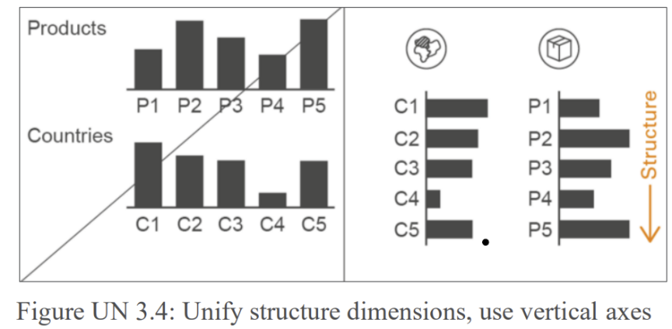
- Ən əsas məsələ dashboard-un istifadəçiyə qərarvermədə nə dərəcədə kömək olduğunu göstərə bilməkdir. Ümumi analizlərdən əlavə olaraq, qurulan dashboard biznes tərəfinə yol göstərməlidir.

Hesabat sahibinin razılığı ilə tətbiq edilə biləcək standartlar
• 1. Ədədlərin Yuvarlaqlaşdırılması:
- Dashboardda göstərilən ədədlər yuvarlaqlaşdırıla bilər. Bu, məlumatların daha sadə və oxunaqlı olmasına kömək edəcək. Bunun üçün hesabatın sahibindən əvvəlcədən razılıq alınmalı və etiraz etmirsə qrafiklərə tətbiq edilməlidir.
  - 100.000 -> 100 K
  - 10.000.000 -> 10M
• 2.Birdən Çox Servisin Birləşdirilməsi:
- Yeni analizlər üçün dashboard daxilindəki göstəricilər, eyni layihə çərçivəsində başqa bir servis üçün qurulubsa, ayrıca yeni dashboard yaradılmasına ehtiyac olmaya bilər. Hər iki funksionallıq bir dashboard üzərindən, filtrlər tətbiq edərək vizuallaşdırıla bilər.
3.Bizneslə danışaraq bəzi simvollardan istifadə edərək hesablama vasitəsilə əldə olunan metrikin nə oldğunu göstərə bilmək.
- Δ - fərqi və ya artım/azalma göstərə bilmək üçün istifadə oluna bilər.

